Кризис трех лет - один из самых ярких по проявлениям кризисов детства, нередко застающий родителей врасплох.
Любой кризис –
это внутреннее противоречие между «Хочу» и «Могу» .
Внутренний конфликт – многие желания ребенка не соответствуют его возможностям.
Внешний конфликт – ребенок постоянно сталкивается с опекой взрослых.
И что делать в такой ситуации?
Сопротивляться или смириться.
Другого выхода нет, вот ребенок и сопротивляется, как может!

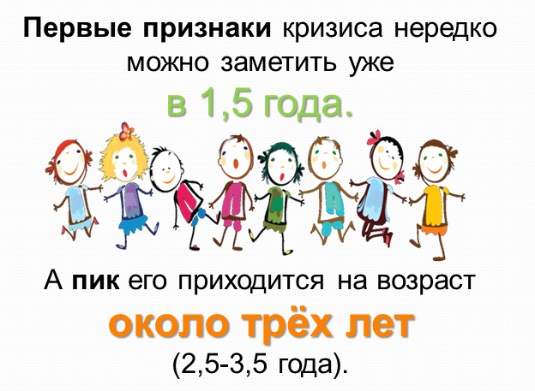

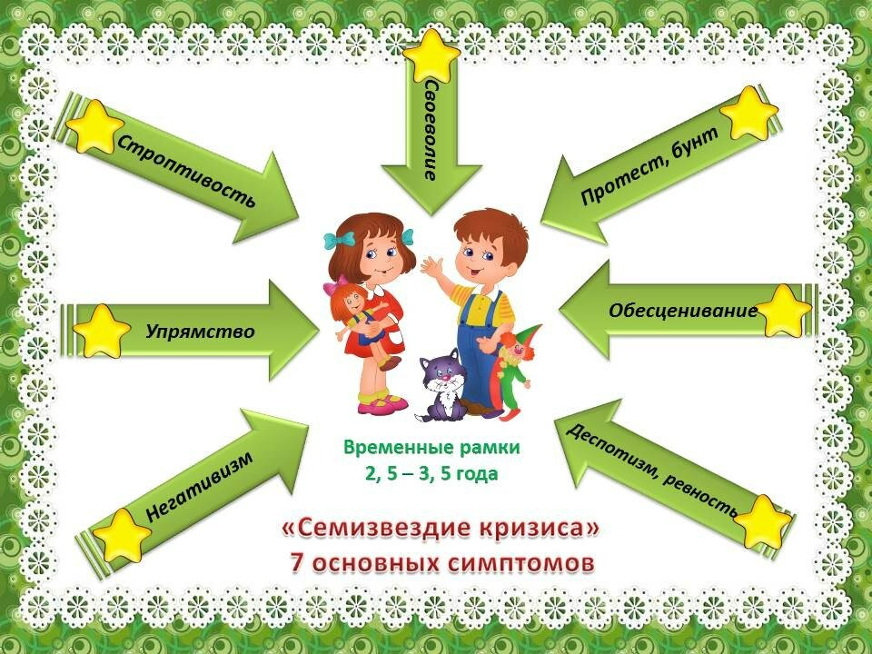
НЕГАТИВИЗМ, СТРОПТИВОСТЬ: Ребенок поступает вопреки не только родителям, но порой даже своему собственному желанию. Малыш отказывается выполнять просьбы не потому, что ему не хочется, а только потому, что его об этом попросили.
УПРЯМСТВО: Когда ребенок упрямится, он настаивает на чем-то не потому что ему этого сильно хочется, а потому что он этого потребовал: «Я так решил!»
СВОЕВОЛИЕ: Ребенок все хочет делать сам, даже если этого не умеет.
ПРОТЕСТ, БУНТ: Это ответ на давление со стороны родителей, и их желание все решать за ребенка («Не кричи!», «Не ломай!», «Садись за стол!», «Одень тапочки!» и т.д.)
ОБЕСЦЕНИВАНИЕ: Изменяется отношение ребенка к любимым вещам и игрушкам (он может бросать их, ломать) и к людям ( ребенок может стукнуть и обозвать маму грубыми словами).
ДЕСПОТИЗМ: Ребенок, учится управлять окружающим миром, пытается заставить родителей делать то, что он хочет.
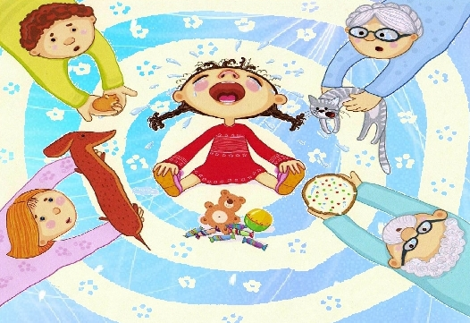

ЧТО ДЕЛАТЬ РОДИТЕЛЯМ?

Сменить тактику и стратегию общения с ребенком: пора признать, что он взрослый (ну почти!), уважать его мнение и стремление к самостоятельности.

Постоянно предлагать выбор
(либо иллюзию выбора - такая вот хитрость во благо всем).

Не заставлять, а просить помочь

Помните, что ребенок многие слова и поступки повторяет за Вами, поэтому следите за собой .

Когда ребенок злится, у него истерика, то бесполезно объяснять, что так делать нехорошо, отложите это до тех пор, когда малыш успокоится. Пока же можно взять его за руку и увести в спокойное безлюдное место.

Для благополучного развития ребенка желательно подчеркивать, какой он уже большой, не «сюсюкаться», не стараться все сделать за малыша. Разговаривайте с ним, как с равным, как с человеком, мнение которого Вам интересно.

Любите ребенка и показывайте ему, что он Вам дорог даже заплаканный, упрямый, капризный.


Любовь к детям нужно выражать в ясной и понятной им форме. Дети ищут подтверждения того что они любимы, в отношении к ним, в нашем голосе, глазах, жестах. Поэтому как можно чаще целуйте и обнимайте своих детей, разговаривайте с ними, слушайте их, смотрите на них с нежностью и любовью.

Подготовила педагог-психолог
МАОУ СОШ №2 пгт Серышево структурное подразделение д/с №3: Емельянова С.В.
Буклет

КРИЗИС 3-Х ЛЕТ
И
КАК ЕГО
ПРЕОДОЛЕТЬ?

КРИЗИС – важный этап в психологическом развитии ребенка, который обозначает
переход на новую возрастную ступень.

